│靠岸試生活，練習移住新太平洋計畫2017│
如果你是漂泊的海，總會一天需要靠岸。
不如來靠靠東海岸吧，試一種新的生活看看，練習新太平洋式的生活哲學。
緣起
物換星移也超過六七年的光景，雅比斯團隊與花東結下不解之緣，提出了「新太平洋」的生活與美學概念──那是一種背倚山脈、面向太平洋，胸納山川百物，又勇於分享、交流、作為走出去的起點的定義。從原住民工藝計畫、部落觀光與產業活動、到東海岸部落工作假期，我們向這塊土地上的人學習生活、做部落的朋友與夥伴，逐漸的，我們也像一顆栽植在此的種子，逐漸發芽、慢慢茁壯。
2015年起，我們成立了「新太平洋1號店」，把多年來在花東耕耘的心血，透過這個實體據點，將要逐漸彙整、繼續容納，發揮更大的存量與能量，朝向新太平洋式的生活，持續努力。
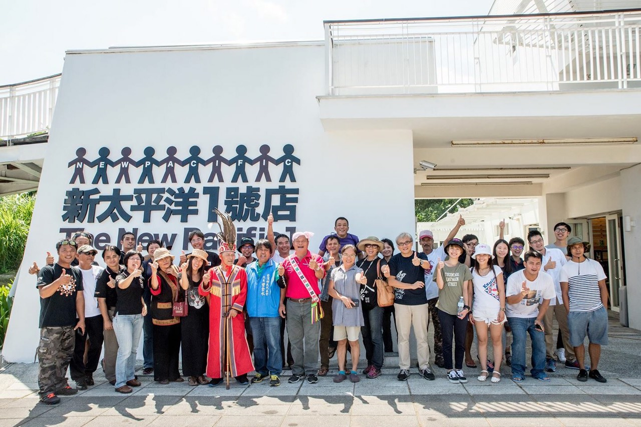
我們自己來到東海岸，有著漫長的過程與嘗試，所以想，也許有像曾經的我們依樣，想要靠近東海岸但還有點迷茫。就讓我們成為一把推手，讓想要突破的人，來靠岸，在不妨礙在地生活的前提下，真正認識這裡，練習在這裡生活。
也許你也曾想過，落腳在東海岸，每天太平洋的浪隨著潮汐漲退，衡量時間的不再是手錶上的刻度，而是太陽與月亮上升下移的角度。
你想過，但沒有嘗試過，很多人說的gap year或是毅然辭職換種生活，聽起來都很容易，你卻希望，也許有什麼方法可以先練習。
沒有錯，生活都有某些前提，而生活，原本就是反覆不斷的練習。
從今年夏天開始，帶著你的想法與能力來靠岸，試試看。
沒有任何的美好生活是一蹴可幾，任何美好都是因為努力、因為成本交換而來；我們可以交換給你一個床位、或甚至一個實踐想法的空間，更可以分享給你生活經驗，可以分享生活網絡的人事物，分享在東海岸的日常。
你也需要，帶著可以交換的、你的獨一無二的能力，來到這裡。
這也許是移住的起點，也許只是一場練習，然而，如果你覺得城市漂流的有些疲倦，在這裡靠岸，是準沒有錯的。
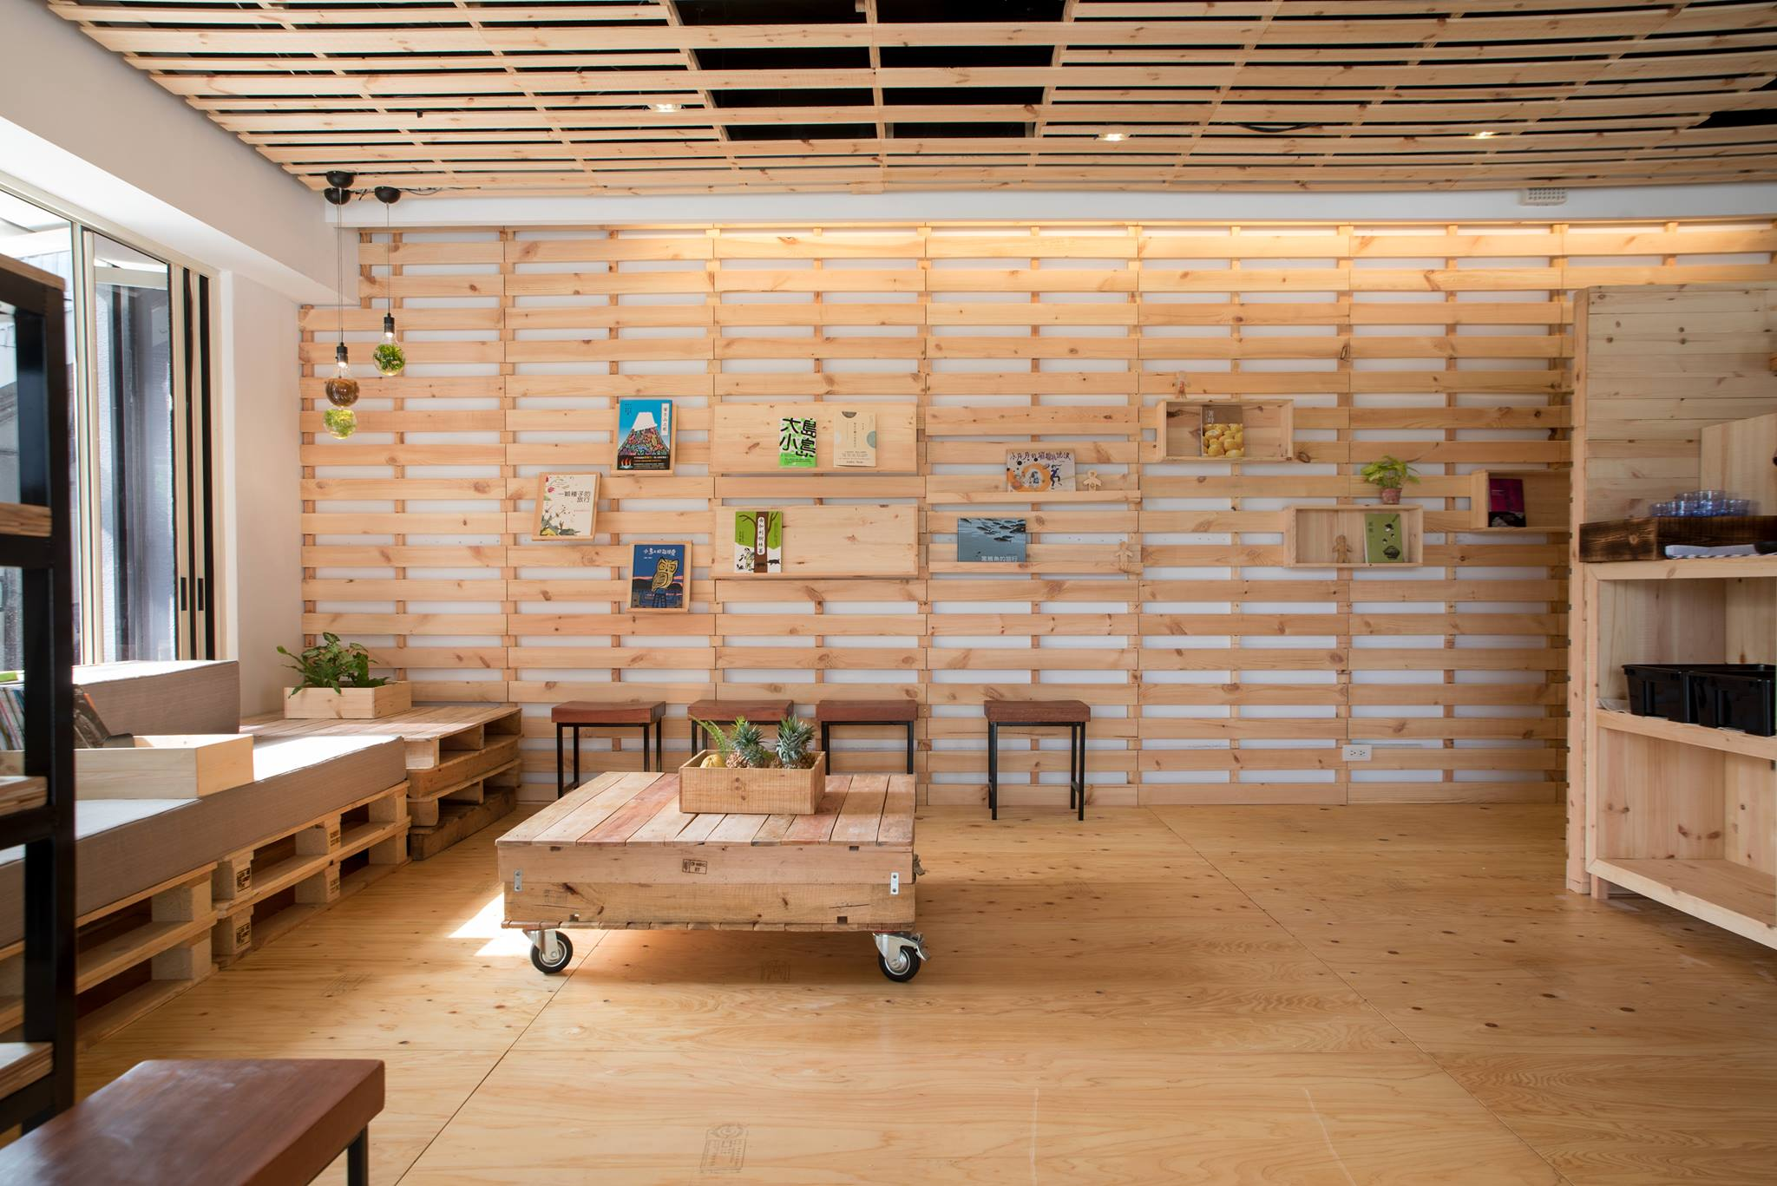
如何靠岸
- 先練習填個表單，愈詳細愈好，愈讓我們加深彼此認識愈好。有可能不僅來靠岸，還可以靠到某個部落正在發生的事情上，用你的專長、才思、執行力，跟部落交朋友。
- 美好的東海岸生活，不僅僅是渡假放空，多年的觀察與實際經驗告訴我們，在部落的大家快樂，從來是因為認真投入生活的快樂，勞動然後收穫，才最踏實。因此，靠岸的生活選項目前有以下2種：
- 創作靠岸
蒐集東海岸的生活故事，運用文字、攝影或插畫等不同方式記錄，甚至手作商品，將成為新太平洋生活誌收錄內容，或成為1號店合作販售商品，讓更多人認識東海岸故事。（靠岸者須提出靠岸期間預計紀錄的方式、內容主題、篇幅與數量）
- 小幫手靠岸
在尋求自我的過程裡，總會有倦怠的時候，跳脫原有環境，是一種選擇。從1號店內簡單的每日生活勞動、環境清潔，換取靈魂的放空；如果你會英文、日文、廣東話甚至東南亞語言，則更適合來跟國外旅人們互動。
※小提醒：
以上提案皆須透過填表申請與審核，合作詳細內容與模式在雙方議定後成立。

靠岸須知
- 時間最少一週，最長，可以討論。靠岸計畫全年皆可申請。
- 一次練習靠岸酌收1日100元靠岸基金，作為住宿環境維護基金，讓我們得以維持這個據點不致倒閉，讓你的練習生活也可以方便其他人未來的練習。每天的飲食，部落有小吃店，歡迎大家光顧。
- 靠岸移住者需自行負擔來到新太平洋1號店的交通費用，帶著你習慣喜歡的盥洗與生活備品，床枕被我們則幫你備齊了。有什麼缺漏的話，可以逕自洽詢部落裡的雜貨店，與我們。
- 靠岸期間，在新太平洋1號店裡頭的飲品9折優惠，不定時有些加碼，端看店裡與部落朋友們的隨興。
- 請尊重在地居民與生活，你在練習，在地居民也需要練習有你的加入。
- 主辦單位保留有靠岸移住提案的審核權，若靠岸移住者練習不足，無法適應相關生活義務，主辦單位有權終止移住計畫。
- 申請靠岸移住者請下載填寫申請表，因住宿床位有限，我們在收取資料後將會盡快審核、安排與聯繫，若有任何問題都可洽：newpacific1@jacreative.com.tw，03-8781218，新太平洋1號店。

│靠岸試生活，練習移住新太平洋計畫│
提案申請表
*在填表之前，一定要先認真閱讀過計畫內容說明噢！
申請者簡介
姓名 |  | 出生年月日
國籍 |  | 性別
E-mail
手機/通訊電話
聯繫地址
靠岸人特質（簡述自己，為何想要靠岸?）
提案內容
1.靠岸方式
□A.創作 □B.小幫手
*以下請簡述提案內容/特質/能力：

2.靠岸時間 （2017年間，填寫自己希望的時間）
自2017年 月 日至2017年 月 日
3.其他 （如有其他想提問或想跟我們說的話，也請填寫於底下欄位）
*填寫完成後，請以郵件標題「申請靠岸計畫_（你的名字）」寄至 newpacific1@jacreative.com.tw，將有專人與你聯繫，謝謝。

